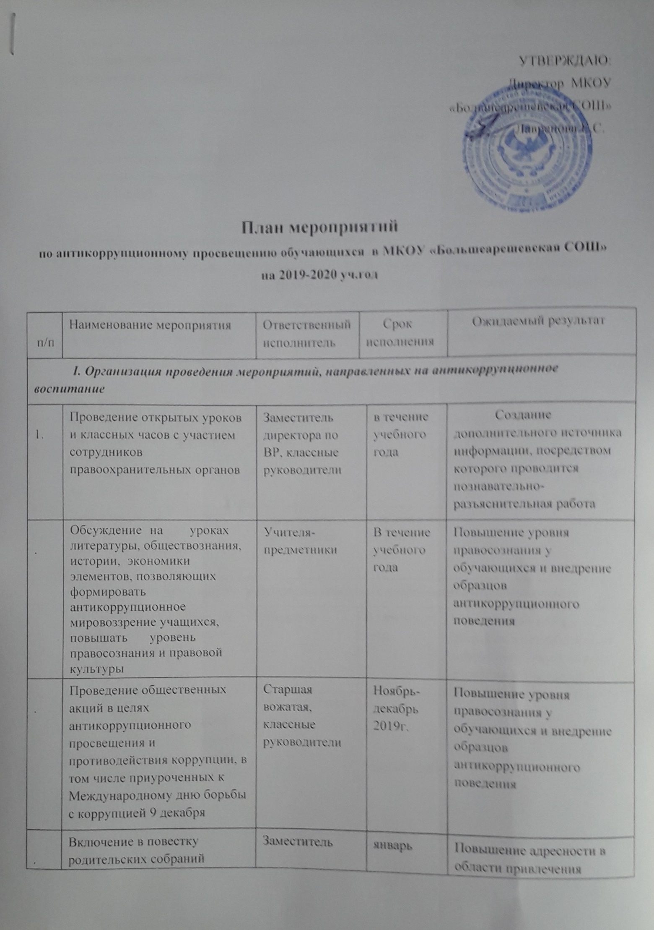
4. | Включение в повестку родительских собраний вопроса по антикоррупционному просвещению обучающихся | Заместитель директора по ВР |  | январь 2020 года | Повышение адресности в области привлечения родительской общественности к антикоррупционному просвещению обучающихся
5. | Участие в цикле всероссийских уроков по профессиональной навигации обучающихся на портале «ПроеКТОриЯ» | Учителя обществознания, классные руководители |  | В течение учебного года | Формирование нетерпимого отношения к коррупционному поведению в будущей профессиональной деятельности
II. Популяризация антикоррупционного поведения
1. | Проведение мероприятий разъяснительного и просветительского характера (лекции, семинары и др.) с использованием в том числе интернет - пространства | Заместитель директора по ВР, классные руководители | в течение учебного года |  | Устранение правового нигилизма, пропаганда законопослушного поведения, разъяснение ответственности за нарушение норм законодательства
2. | Участие в конкурсе социальной рекламы на антикоррупционную тематику среди обучающихся общеобразовательных организаций | Старшая вожатая | Ноябрь 2019г. |  | Привлечение внимания к вопросам противодействия коррупции, формирование устойчивого нетерпимого отношения к ее проявлениям
3. | Размещение на сайте школы материалов по данному направлению | Заместитель директора по ВР | В течение учебного года
III.Взаимодействие школы и родителей (законных представителей) обучающихся
1 | Информирование родителей (законных представителей) обучающихся о правилах приема | Директор | В течение года |  | Привлечение внимания к вопросам противодействия коррупции, формирование устойчивого нетерпимого отношения к ее проявлениям
2 | Проведение ежегодного опроса родителей (законных представителей) обучающихся с целью определения степени их удовлетворенности работой ОУ, качеством предоставляемых услуг | Зам. директора по ВР | В течение года

